بند جدول الأعمال: PL 2 | الملحق 2  بالوثيقة C26/31-A
 | ‏30‏ أبريل‏ 2026
 | الأصل: بالإنكليزية
تقرير رئيس فريق العمل التابع للمجلس والمعني بالخطتين الاستراتيجية والمالية للفترة 2028-2031
الملحق 2 بتقرير فريق العمل التابع للمجلس والمعني بالخطتين الاستراتيجية والمالية: مشروع الملحق 2 بالقرار 71: تحليل الحالة

[الملحـق 2 بالقرار 71 (المراجَع في الدوحة، 2026)
تحليل الحالة
لتقييم العوامل الداخلية والخارجية التي قد تؤثر على وضع وتنفيذ الخطتين الاستراتيجية والمالية للاتحاد الدولي للاتصالات للفترة 2028-2031، يُستخدم تحليل مواطن القوة والضعف والفرص والمخاطر (SWOT). وتبحث هذه الأداة:

• مواطن القوة - القدرات والأصول الداخلية التي تُوفر ميزة

• مواطن الضعف - القيود الداخلية التي قد تُعيق الأداء

• الفرص - الاتجاهات أو التطورات الخارجية التي يُمكن أن يستفيد منها الاتحاد

• التهديدات - المخاطر أو التحديات الخارجية التي قد تُؤثر على المنظمة
ويدعم هذا التحليل المنظم التوافق بين الأولويات الاستراتيجية للاتحاد، وقدراته الأساسية، والبيئة الخارجية المتطورة.
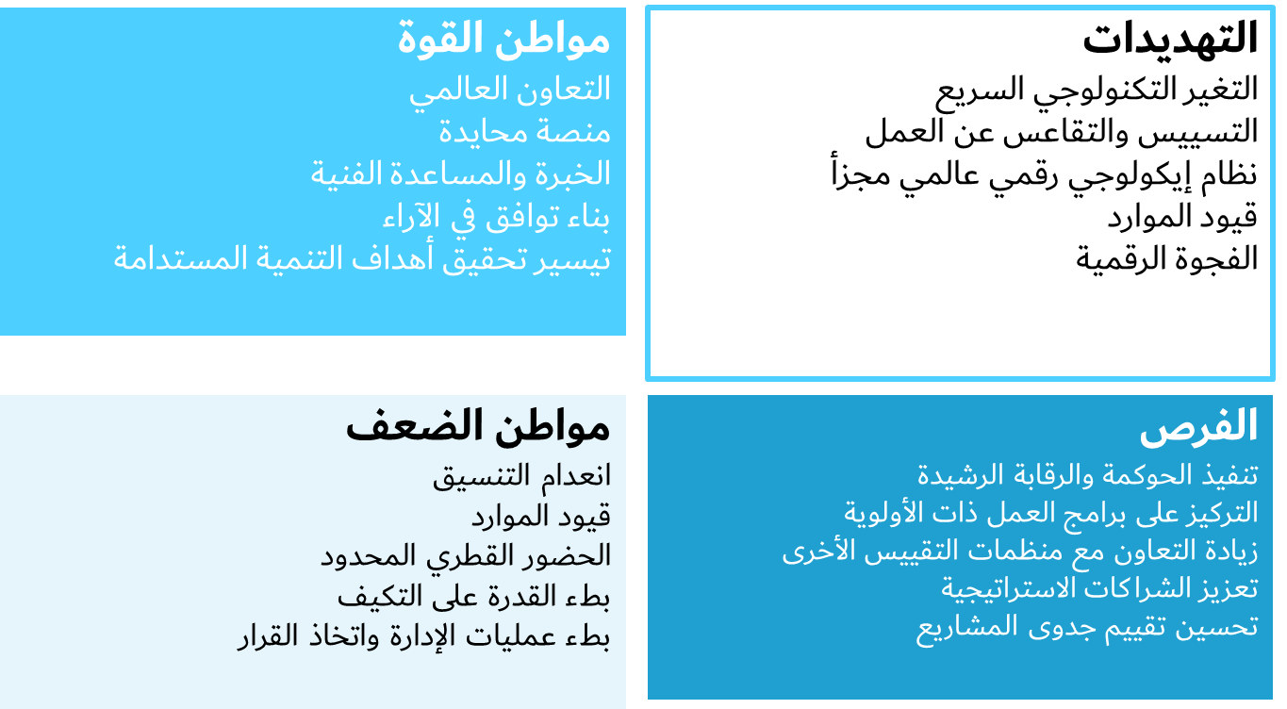
[
ــــــــــــــــــــــــــــــــــــــــــــــــــــــــــــــــــــــــــــــــــــــــــــــ

